**Диалог искусств: формирование интереса к творчеству Ф.И. Тютчева (предпроектная деятельность учащихся 6 класса)**

**Автор - Димитрева Елена Юрьевна,учитель русского языка и литературы высшей квалификационной категории ,ЧОУ «ШКОЛА ГРАН», г. Санкт -Петербург**

Диалог «Учитель – Ученик» - отправная точка для их совместного путешествия в мир поэзии, творчества, искусства. В ходе такого путешествия можно стать свидетелем диалога разных видов искусства. Этот диалог шестиклассники представили на страницах календаря «Времена года в лирике Ф.И. Тютчева». Это результат большой исследовательской и творческой работы шестиклассников

Перелистав страницы календаря, вы ещё раз убедитесь в справедливости слов Ф.И. Тютчева:

*«Не то, что мните вы, природа:*

*Не слепок, не бездушный лик –*

*В ней есть душа, в ней есть свобода,*

*В ней есть любовь, в ней есть язык».*

Ллирика Тютчева – не описание пейзажа, а философский диалог с читателем **о Жизни, Тайне, Красоте…**

- Есть ли в лирике Ф.И. Тютчева стихотворения, передающие особенности каждого месяца года? - этот вопрос шестиклассника на уроке литературы стал отправной точкой в работе над проектом «Календарь «Времена года в лирике Ф.И. Тютчева».

- Не знаю, давайте поищем вместе, - предложила я.

И пошёл «мозговой штурм»:

- Подберём стихотворения и иллюстрации к ним.

- Только не свои, а настоящих художников.

- Составим из них книгу.

- Нет, не книгу, а календарь

Так в диалоге «Учитель –Ученик» были сформулированы вопросы проекта:

* Можно ли проиллюстрировать стихотворения Ф.И. Тютчева картинами русских художников?
* Какими приёмами пользуются поэты и художники при создании образов?
* Какие средства изобразительности, эмоционального воздействия имеются у художников и как с этими средствами соотносятся языковые возможности?
* Как с помощью ИКТ оформить макет календаря?

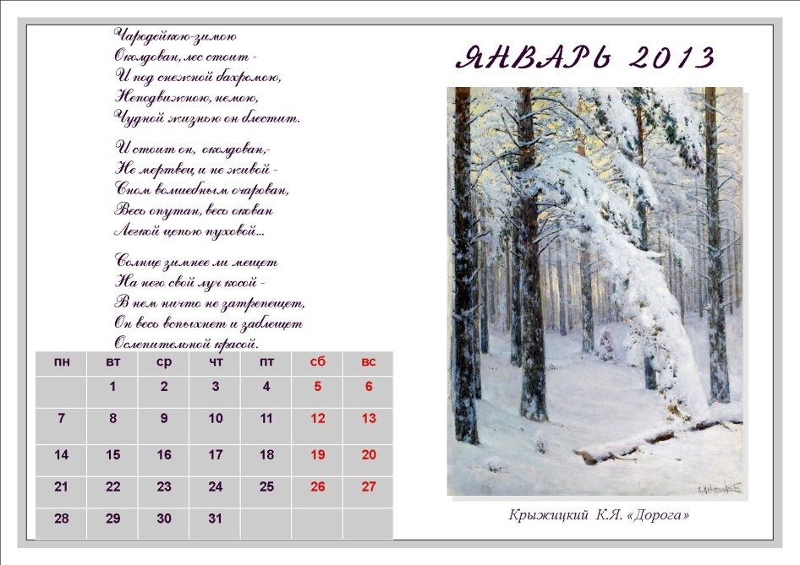Да, на уроках необходимо говорить со школьниками о содружестве искусств, соединять литературное развитие с эстетическим. Но с каким азартом и энтузиазмом дети применяют это на практике. Использование разных видов искусства может служить не только для создания зрительной, слуховой и синтетической наглядности, но и для организации исследования. И рождаются новые диалоги «Ученик – Поэзия», «Поэзия – Живопись», «Учитель – Искусство – Ученик».

